附件： 编号：（由会务人员填写）

参会回执

|  |  |  |  |  |  |  |  |
| --- | --- | --- | --- | --- | --- | --- | --- |
| 姓名 |  | | 性别 |  | 职务/职称 |  | |
| 电子邮件 | |  | | | | 手机号码 |  |
| 工作单位 | |  | | | | | |
| 开票信息 | | 本次会议只提供增值税电子普通发票。  单位名称：  纳税人识别号： | | | | | |
| 住房及  用餐 | | 大床房/双床房：348元/单早，398元/双早。  10月26日  大床房□ 双床房□ 不住□ 晚餐□  10月27日  大床房□ 双床房□ 不住□ 午餐□ 晚餐□ | | | | | |

说明：

（1）参会回执请反馈到会务联系人微信。

会务联系人：祁萍19106233377（同微信号）、蔡明秋19106233388（同微信号）

（2）参会者一人一表，此表可复印。

（3）乘车指南：

**天河机场**：距离华中科技大学约48公里。

打车：全程约60分钟。

地铁：全程约90分钟。乘坐地铁2号线至华中科技大学站下车，经D出口到达华中科技大学南大门。

**武汉站**：距离华中科技大学约20公里。

打车：全程约30分钟。

地铁：全程约50分钟。乘坐地铁4号线至中南路站，转乘2号线至华中科技大学站下车，经D出口到达华中科技大学南大门。

**汉口站**：距离华中科技大学约25公里。

打车：全程约40分钟。

地铁：全程约50分钟。乘坐地铁2号线至华中科技大学站下车，经D出口到达华中科技大学南大门。

**武昌站**：距离华中科技大学约10公里。

打车：全程约20分钟。

地铁：全程约30分钟。乘坐地铁4号线至中南路站，转乘2号线至华中科技大学站下车，经D出口到达华中科技大学南大门。

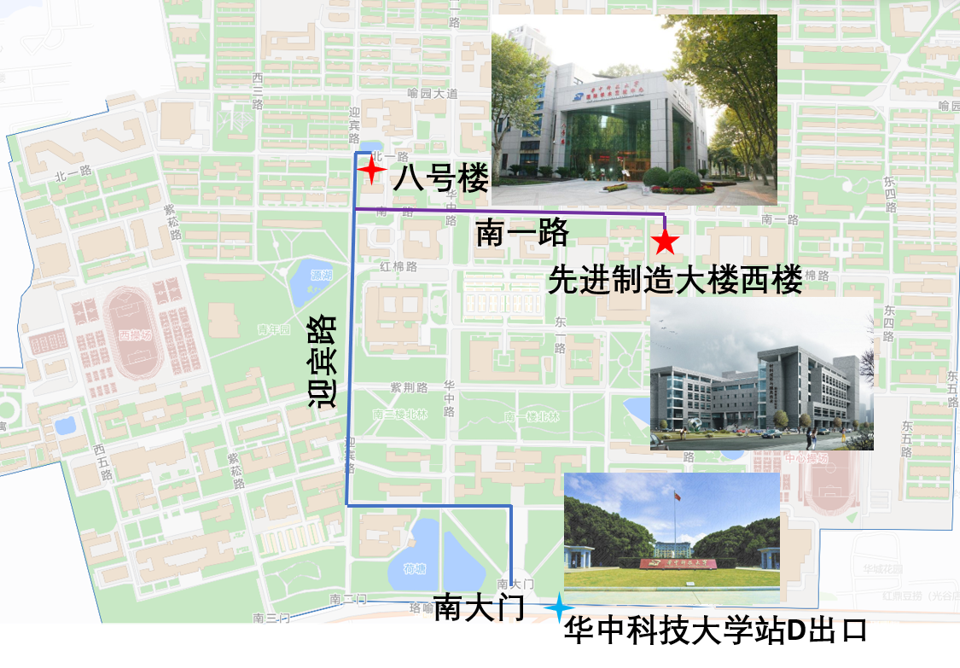（4）住宿地点及会议地点路线：